Chapitre 3
Géométrie plane

Repérage et calculs dans le plan

Repère du plan

Vocabulaire
Dans un repère (O ; I, J) :
- le point O est l'origine du repère.
- l'axe des abscisses est la droite (OI), graduée dans le sens de O vers I, avec OI comme unité de longueur.
- l'axe des ordonnées est la droite (OJ), graduée dans le sens de O vers J, avec OJ comme unité de longueur.

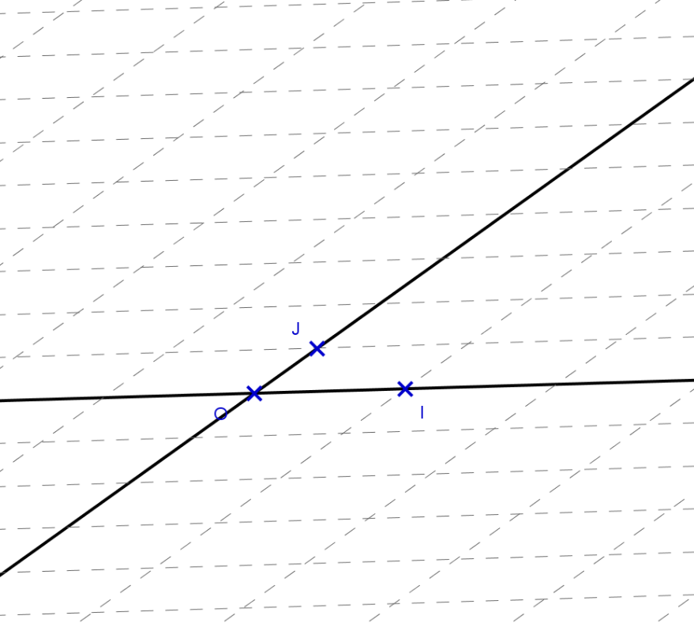  Repère quelconque | 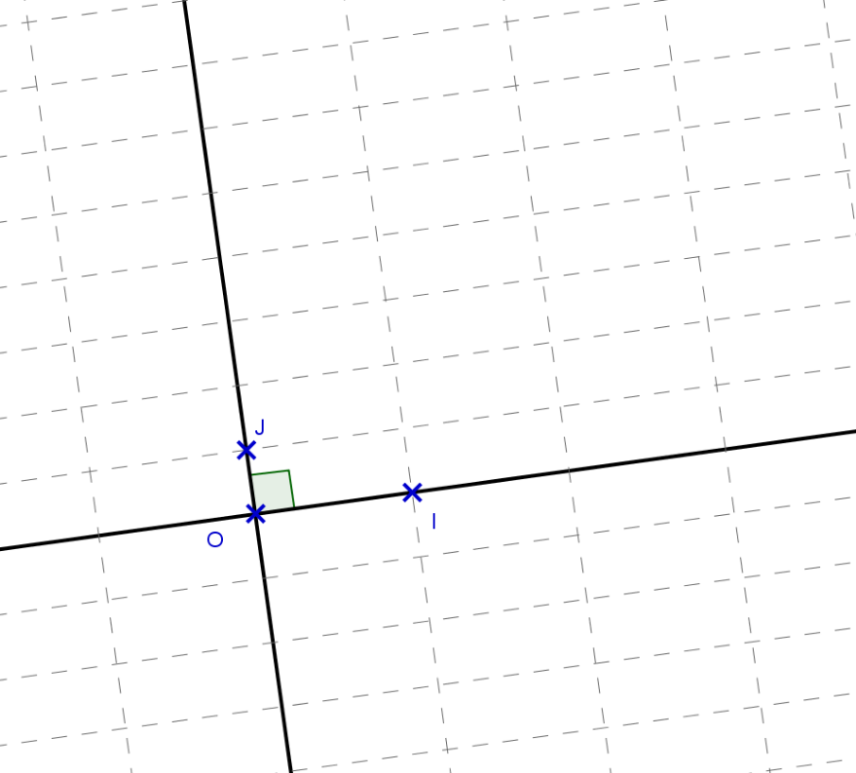  Repère orthogonal | 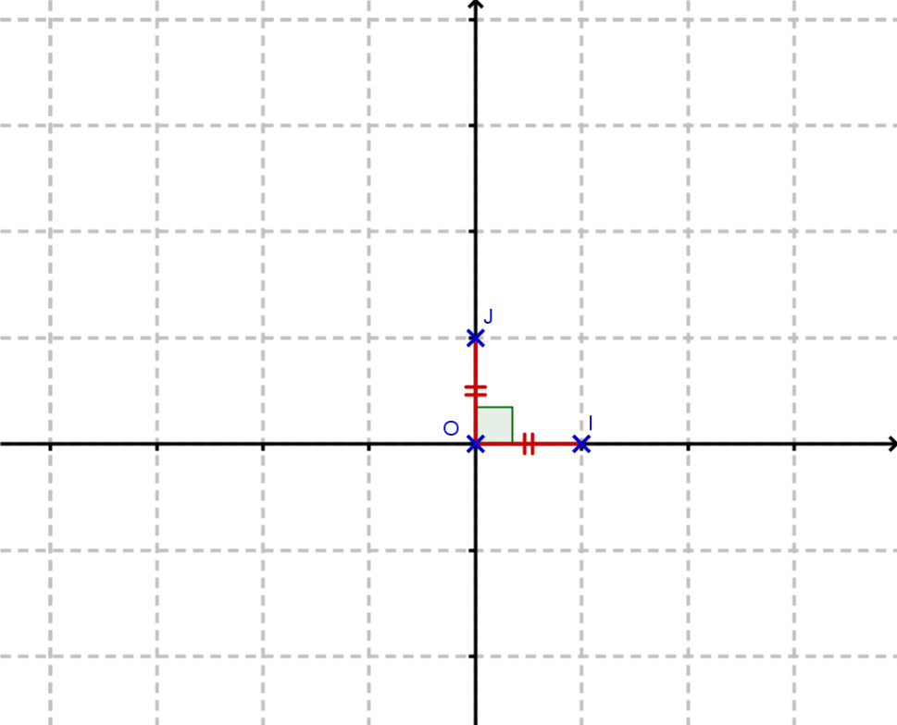  Repère orthonormé

Coordonnées d'un point dans un repère
Soit M un point du plan (muni du repère(O ; I, J)).  La parallèle à (OI) passant par M coupe (OJ) en Q.  La parallèle à (OJ) passant par M coupe (OI) en P.  Le point M est entièrement déterminé par P et Q. | 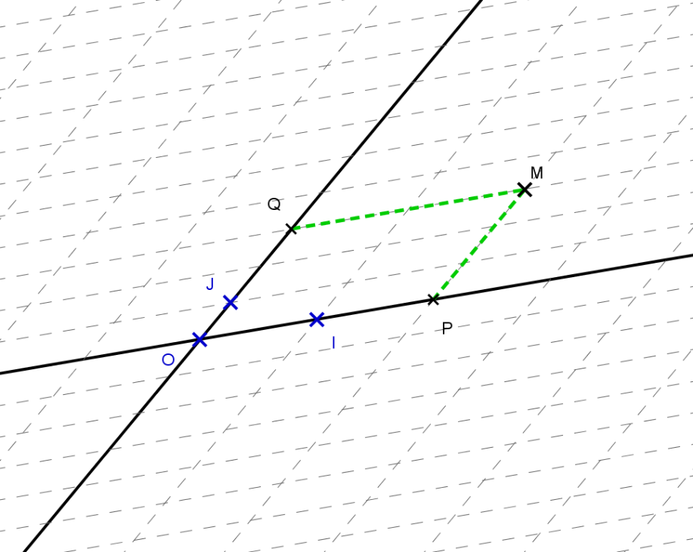
Définitions :
- L'abscisse du point M est l'abscisse du point P sur (OI).
- L'ordonnée du point M est l'abscisse du point Q sur (OJ).
- Le couple s'appelle les coordonnées du point M dans le repère (O ; I, J).

Exemple :
Sur le repère ci-dessus, les coordonnées du point O sont (0 ; 0).
Q(0 ; 3) ; P(2 ; 0) ; M(2 ; 3)

Coordonnées du milieu d'un segment
Propriété :
Dans tout repère, les coordonnées du milieu I d'un segment [AB] sont :
et | 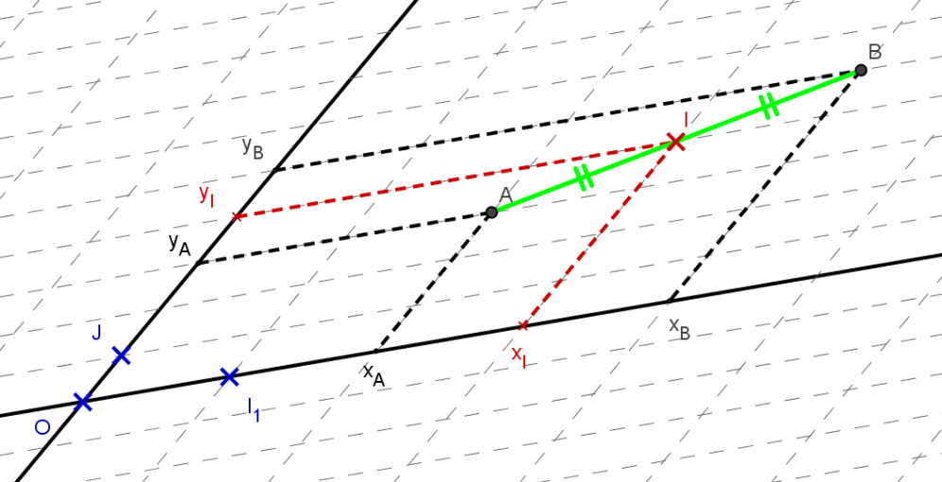

Calculs de distances
Propriété :
Dans un repère orthonormé, la distance AB entre deux points et est donnée par :
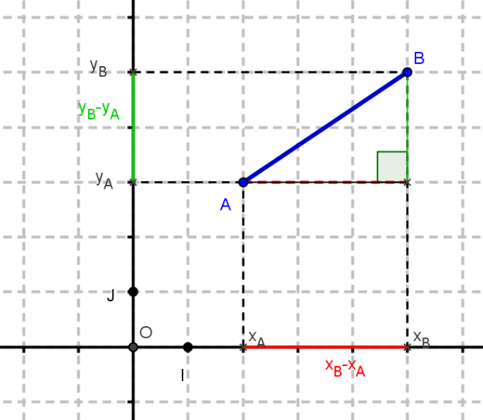
Exemple :
Dans le repère orthonormé ci-contre,
et

donc

Remarques :
- Il faut que le repère soit orthonormé car cette propriété repose sur le théorème de Pythagore.

Configurations usuelles du plan

Les triangles

Droites et points remarquables
- Médianes et centre de gravité  Les médianes d'un triangle sont concourantes.  Leur point d'intersection G est appelé centre de gravité du triangle. | 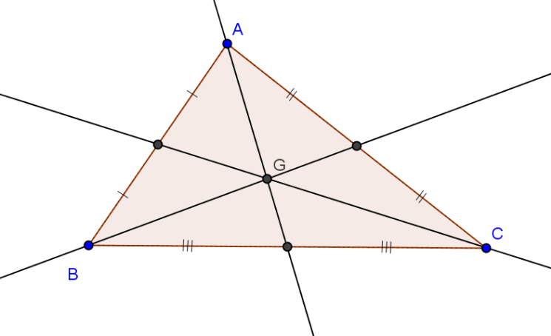
- Hauteurs et orthocentre  Les hauteurs d'un triangle sont concourantes.  Leur point d'intersection H est appelé orthocentre du triangle. | 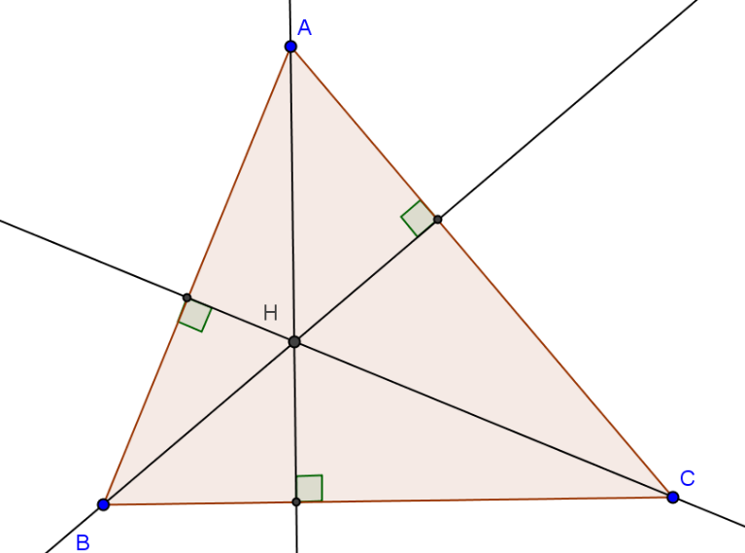
- Bissectrices et cercle inscrit  Les bissectrices d'un triangle sont concourantes.  Leur point d'intersection I est équidistant de chacun des trois côtés du triangle.  I est le centre du cercle inscrit dans le triangle. | 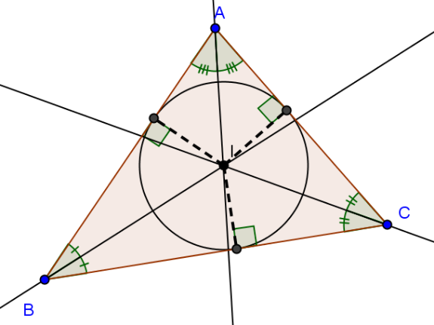
- Médiatrices et cercle circonscrit  Les médiatrices d'un triangle sont concourantes.  Leur point d'intersection O est équidistant de chacun des sommets du triangle :  OA = OB = OC  O est le centre du cercle circonscrit dans le triangle. | 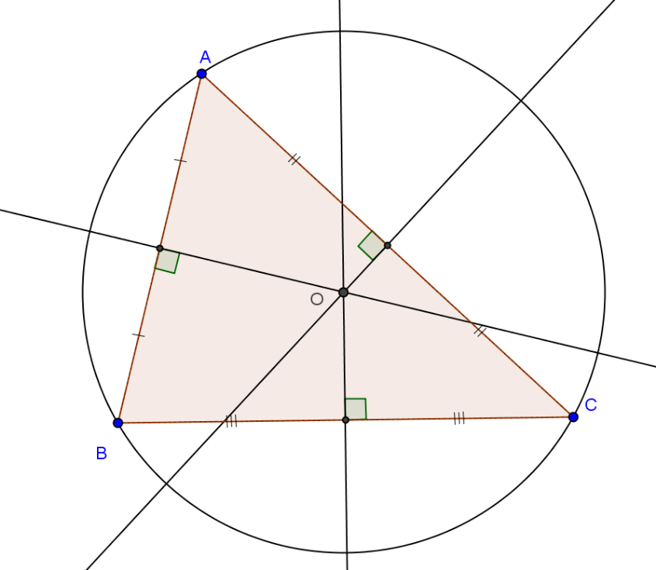

Triangles particuliers
- Triangle rectangle  Dans un triangle ABC rectangle en A, le centre O du cercle circonscrit est le milieu de l'hypoténuse [BC]. | 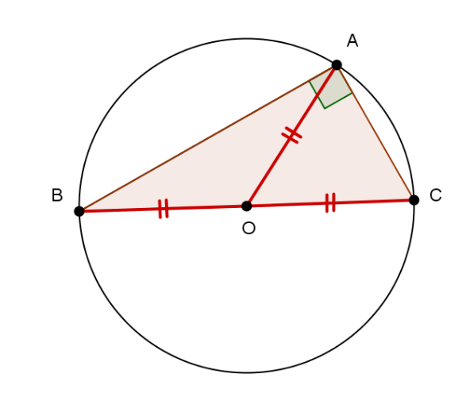
Réciproquement :
  - Si dans le triangle ABC le milieu O de [BC] est tel que , alors le triangle ABC est rectangle en A.
  - Si A est un point du cercle de diamètre [BC], alors le triangle ABC est rectangle en A.

- Triangle isocèle  Dans un triangle isocèle en A, la médiane (AM) est aussi la hauteur et bissectrice de l'angle .  Elle est donc médiatrice de [BC] et axe de symétrie du triangle. | 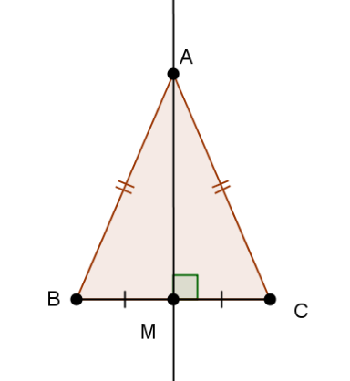

- Triangle équilatéral  Dans un triangle équilatéral, le centre de gravité, l'orthocentre, le centre du cercle circonscrit et le centre du cercle inscrit sont confondus.  Chaque hauteur est un axe de symétrie. | 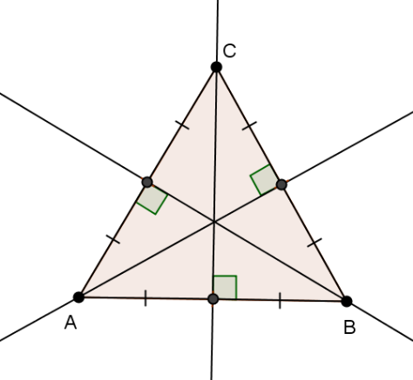

Programmation :

from math import sqrt

# Entrée des coordonnées des sommets
xA = float(input("Abscisse de A : "))
yA = float(input("Ordonnée de A : "))
xB = float(input("Abscisse de B : "))
yB = float(input("Ordonnée de B : "))
xC = float(input("Abscisse de C : "))
yC = float(input("Ordonnée de C : "))
# Calcul des longueurs des côtés
AB = sqrt((xB - xA) ** 2 + (yB - yA) ** 2)
BC = sqrt((xC - xB) ** 2 + (yC - yB) ** 2)
CA = sqrt((xA - xC) ** 2 + (yA - yC) ** 2)
# Détermination de la nature du triangle
if AB == BC:
print("ABC est un triangle isocèle en B")
if BC == CA:
print("ABC est un triangle isocèle en C")
if CA == AB:
print("ABC est un triangle isocèle en A")
if AB ** 2 == BC ** 2 + CA ** 2:
print("ABC est un triangle rectangle en C")
if BC ** 2 == AB ** 2 + CA ** 2:
print("ABC est un triangle rectangle en A")
if CA ** 2 == AB ** 2 + BC ** 2:
print("ABC est un triangle rectangle en B")

>>>
Abscisse de A : 1
Ordonnée de A : 0
Abscisse de B : -4
Ordonnée de B : 3
Abscisse de C : -3
Ordonnée de C : -1
ABC est un triangle isocèle en C
ABC est un triangle rectangle en C
>>>

Attention :
La manipulation de nombres réels est un sujet sensible en programmation et source de certaines erreurs.
Par exemple, soit le triangle ABC rectangle en C :

>>>
Abscisse de A : -2
Ordonnée de A : -1
Abscisse de B : -4
Ordonnée de B : 3
Abscisse de C : -4
Ordonnée de C : -1
>>>

Ici, pour des problèmes de valeurs approchées, le programme ne détecte pas l’égalité de Pythagore.
Dans ces cas, on peut utiliser un logiciel de calcul formel.

- Triangles semblables  - Deux triangles sont semblables si et seulement si leurs angles sont deux à deux de même mesure.  - Deux triangles sont semblables si et seulement si leurs côtés sont proportionnels. | 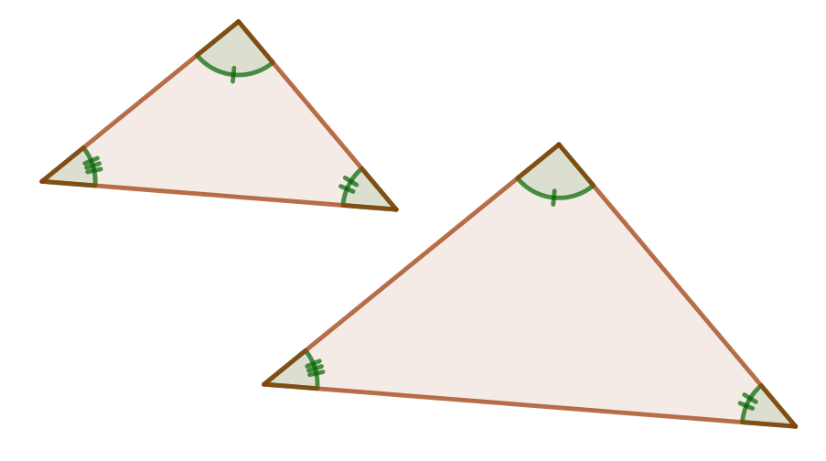

Le cercle
Définition :
Soit R un réel strictement positif.
Le point M appartient au cercle de centre O et de rayon R si et seulement si .

Définition :
La tangente en un point M d’un cercle c de centre O est la droite (d) perpendiculaire en M à la droite (OM).

Remarque :  On dit aussi que la droite (d) est tangente en M au cercle c et que le cercle c est tangent en M à la droite (d). | 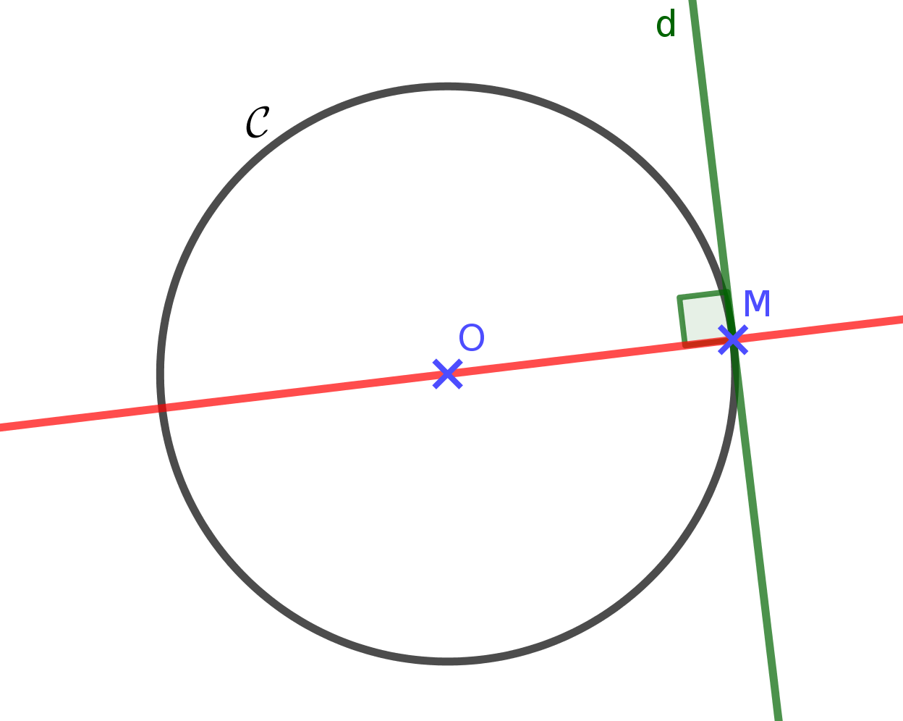

Propriété :
Un cercle c et la tangente (T) en un point M de ce cercle ont un unique point commun : le point M, appelé point de contact du cercle c et de la tangente (T).

Les quadrilatères

Quadrilatère |  | Définitions | Propriétés caractéristiques | Centre et axes de symétrie
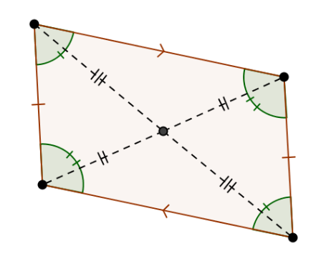 | Un parallélogramme est un quadrilatère qui a ... | ses côtés opposés parallèles deux à deux. | ses diagonales de même milieu. | un centre de symétrie : le point d'intersection de ses diagonales
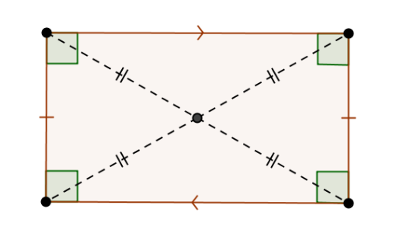 | Un rectangle est un quadrilatère qui a … | quatre angles droits. | ses diagonales de même milieu et de même longueur. | deux axes de symétrie (les médiatrices de ses côtés) et un centre de symétrie (le point d'intersection de ses diagonales)
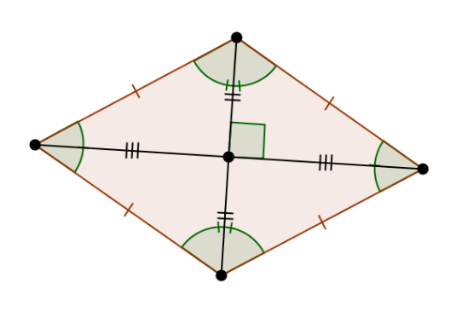 | Un losange est un quadrilatère qui a … | quatre côtés de même longueur. | ses diagonales de même milieu et perpendiculaires | deux axes de symétrie (ses diagonales) et un centre de symétrie (le point d'intersection de ses diagonales)
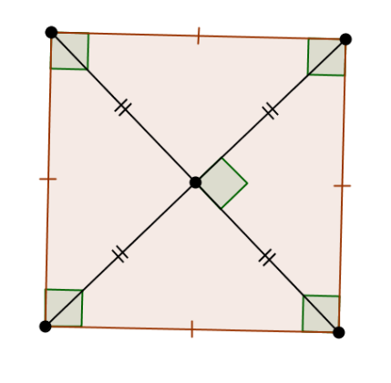 | Un carré est un quadrilatère qui a … | quatre angles droits et quatre côtés de même longueur. | ses diagonales de même milieu et de même longueur et perpendiculaires | quatre axes de symétrie et un centre de symétrie

Programmation :

from math import sqrt

# Entrée des coordonnées des sommets
xA = float(input("Abscisse de A : "))
yA = float(input("Ordonnée de A : "))
xB = float(input("Abscisse de B : "))
yB = float(input("Ordonnée de B : "))
xC = float(input("Abscisse de C : "))
yC = float(input("Ordonnée de C : "))
xD = float(input("Abscisse de D : "))
yD = float(input("Ordonnée de D : "))
# Calcul des coordonnées des milieux des diagonales
parallelogramme = False
xE = (xA + xC) / 2
yE = (yA + yC) / 2
xF = (xB + xD) / 2
yF = (yB + yD) / 2
if xE == xF and yE == yF:
print("ABCD est un parallélogramme")
parallelogramme = True
# Calcul des longueurs de e ABC
AB = sqrt((xB - xA) ** 2 + (yB - yA) ** 2)
BC = sqrt((xC - xB) ** 2 + (yC - yB) ** 2)
CA = sqrt((xA - xC) ** 2 + (yA - yC) ** 2)
# Détermination de la nature du parallélogramme
if parallelogramme == True and AB == BC:
print("ABCD est un losange")
if parallelogramme == True and CA ** 2 == AB ** 2 + BC ** 2:
print("ABCD est un rectangle")

>>>
Abscisse de A : 4
Ordonnée de A : 3
Abscisse de B : 2
Ordonnée de B : 4
Abscisse de C : 0
Ordonnée de C : 3
Abscisse de D : 2
Ordonnée de D : 2
ABCD est un parallélogramme
ABCD est un losange
>>>
Attention :
La manipulation de nombres réels peut conduire à certaines erreurs.
Par exemple, soit le rectangle ABCD :
>>>
Abscisse de A : 5
Ordonnée de A : 5
Abscisse de B : 3
Ordonnée de B : 6
Abscisse de C : 1
Ordonnée de C : 2
Abscisse de D : 3
Ordonnée de D : 1
ABCD est un parallélogramme
>>>

Ici, pour des problèmes de valeurs approchées, le programme ne détecte pas l’égalité de Pythagore.
Dans ces cas, on peut utiliser un logiciel de calcul formel.
Programme :

CONTENUS | CAPACITÉS ATTENDUES | COMMENTAIRES
Coordonnées d’un point du plan  Abscisse et ordonnée d’un point dans le plan rapporté à un repère orthonormé. | - Repérer un point donné du plan, placer un point connaissant ses coordonnées. | Un repère orthonormé du plan est défini par trois points (O, I, J) formant un triangle rectangle isocèle de sommet O.  À l’occasion de certains travaux, on pourra utiliser des repères non orthonormés.
Distance de deux points du plan. | - Calculer la distance de deux points connaissant leurs coordonnées.
Milieu d’un segment. | - Calculer les coordonnées du milieu d’un segment.
Configurations du plan  Triangles, quadrilatères, cercles. | Pour résoudre des problèmes :  - Utiliser les propriétés des triangles, des quadrilatères, des cercles.  - Utiliser les propriétés des symétries axiale ou centrale. | Les activités des élèves prennent appui sur les propriétés étudiées au collège et peuvent s’enrichir des apports de la géométrie repérée.  Le cadre de la géométrie repérée offre la possibilité de traduire numériquement des propriétés géométriques et permet de résoudre certains problèmes par la mise en œuvre d’algorithmes simples.

